
UNIVERSIDADE FEDERAL DE CAMPINA GRANDE
CENTRO DE ENGENHARIA ELÉTRICA E INFORMÁTICA
CURSO DE GRADUAÇÃO EM ENGENHARIA ELÉTRICA
Carlos Renan Correia Fidelis
Carlos Elias Fialho de Lima
Pablo Daniel Nascimento Vieira

ENSAIOS DE BANCADA DA PLACA DE CONTROLE DE POLARIZAÇÃO COM CM5 E RP2040
Campina Grande – PB
2026

ENSAIOS DE BANCADA DA PLACA DE CONTROLE DE POLARIZAÇÃO COM CM5 E RP2040
Relatório de ensaios do Projeto 3 apresentado ao Curso de Bacharelado em Engenharia Elétrica do Centro de Engenharia Elétrica e Informática da Universidade Federal de Campina Grande. O documento descreve as conexões de bancada, os procedimentos de teste e os critérios de avaliação da placa CM5 Photonic Bias R6.
Campina Grande
2026

SUMÁRIO
1 COMO EXECUTAR OS ENSAIOS 3
2 LOCALIZAÇÃO DAS CONEXÕES NA PLACA 4
3 PINAGEM PARA MONTAR A BANCADA 6
4 INSTRUMENTOS E PREPARAÇÃO DOS COMANDOS 7
E01 Inspeção e continuidade 8
E02 Primeira energização e medição das fontes 9
E03 Carga e ondulação da alimentação 11
E04 Inicialização do Pico e do CM5 12
E05 Interfaces I²C e ventilação 13
E06 Conversão digital para analógica 14
E07 Fotocorrente equivalente em nível DC 16
E08 Sinal periódico na entrada de fotodiodo 17
E09 Resposta em frequência do filtro 18
E10 Aquisição e leitura do ADC 20
E11 Caminho das saídas e tensões dos canais 21
E12 Efeito da carga de saída 23
E13 Degrau e pequena modulação nas saídas 24
E14 Autorização de saída e estado dos relés 25
E15 Falta de heartbeat e reinicialização 26
E16 Supervisão de tensão dos canais de bias 28
E17 Supervisão das fontes analógicas 29
E18 Funcionamento integrado com cargas resistivas 30
E19 Ligação ao fotodiodo e ao MZM da bancada 31
5 REGISTRO E CONCLUSÃO DOS ENSAIOS 34

1 COMO EXECUTAR OS ENSAIOS
Este roteiro orienta os testes da placa CM5 Photonic Bias R6, desde a primeira ligação da fonte de 15 V até a conexão com o conjunto óptico. A sequência permite conferir a alimentação, a leitura do fotodiodo, os três canais de bias e as proteções antes de colocar o MZM em operação.
Os valores calculados servem de referência para as medições. Preencha os campos de resultado durante os testes e avance quando a etapa anterior estiver concluída. Se uma leitura ficar fora do esperado, esclareça a causa antes de conectar o MZM.
Etapa | Ensaios | O que será verificado
Preparação | E01 a E03 | Montagem, ausência de curto, alimentação, carga e ondulação das fontes.
Controle | E04 a E06 | CM5, Pico, interfaces auxiliares, comunicação e DAC.
Aquisição | E07 a E10 | Entrada de fotocorrente, resposta do filtro e leitura do ADC.
Saídas | E11 a E13 | Tensão dos três canais, efeito da carga e resposta dinâmica.
Proteções | E14 a E17 | ARM, relés, ausência de heartbeat e supervisão analógica.
Integração | E18 e E19 | Funcionamento contínuo e ligação ao conjunto óptico.

Como ler as indicações da placa
J200 pino 1 é o terminal físico 1 desse conector. Já C213 pino 2 indica uma ilha de solda do capacitor. A sigla TP identifica um ponto de teste; GND, BIAS_F e BIAS_OUT são nomes de redes elétricas. O mapa apresenta a placa vista de cima, com os componentes voltados para quem observa.
Use GND como referência em todas as medições de tensão: ponta preta do multímetro no GND e vermelha no sinal. Ao medir uma fonte negativa, mantenha essa ligação e confira o sinal negativo no visor. O ponto −11VA não substitui o GND.
As faixas de aceitação deste roteiro são critérios de triagem do protótipo. Elas ajudam a identificar desvios durante a montagem, mas não equivalem a uma especificação de exatidão obtida por calibração. Os campos em branco ficam reservados aos resultados medidos.
Registro: placa / número de série: __________ data: __________
Responsável pela execução: ____________________ firmware: ____________________
Temperatura ambiente: ______ °C identificação dos instrumentos: ____________________

2 LOCALIZAÇÃO DAS CONEXÕES NA PLACA
A vista tridimensional ajuda a reconhecer a montagem. Na vista superior, as marcações identificam os conectores e os pontos usados nas medições. Use a pinagem da seção seguinte para conferir cada cabo antes de energizar.
Figura 1 – Representação tridimensional da montagem da placa
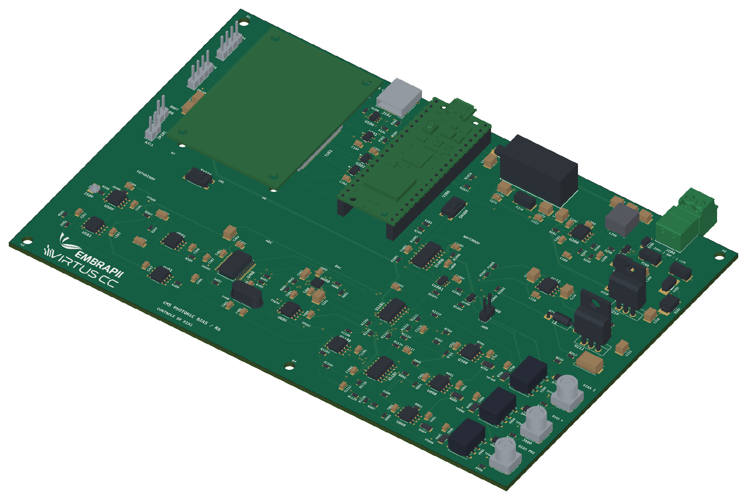
Fonte: elaboração própria (2026).
Figura 2 – Vista superior com os principais pontos de conexão e medição
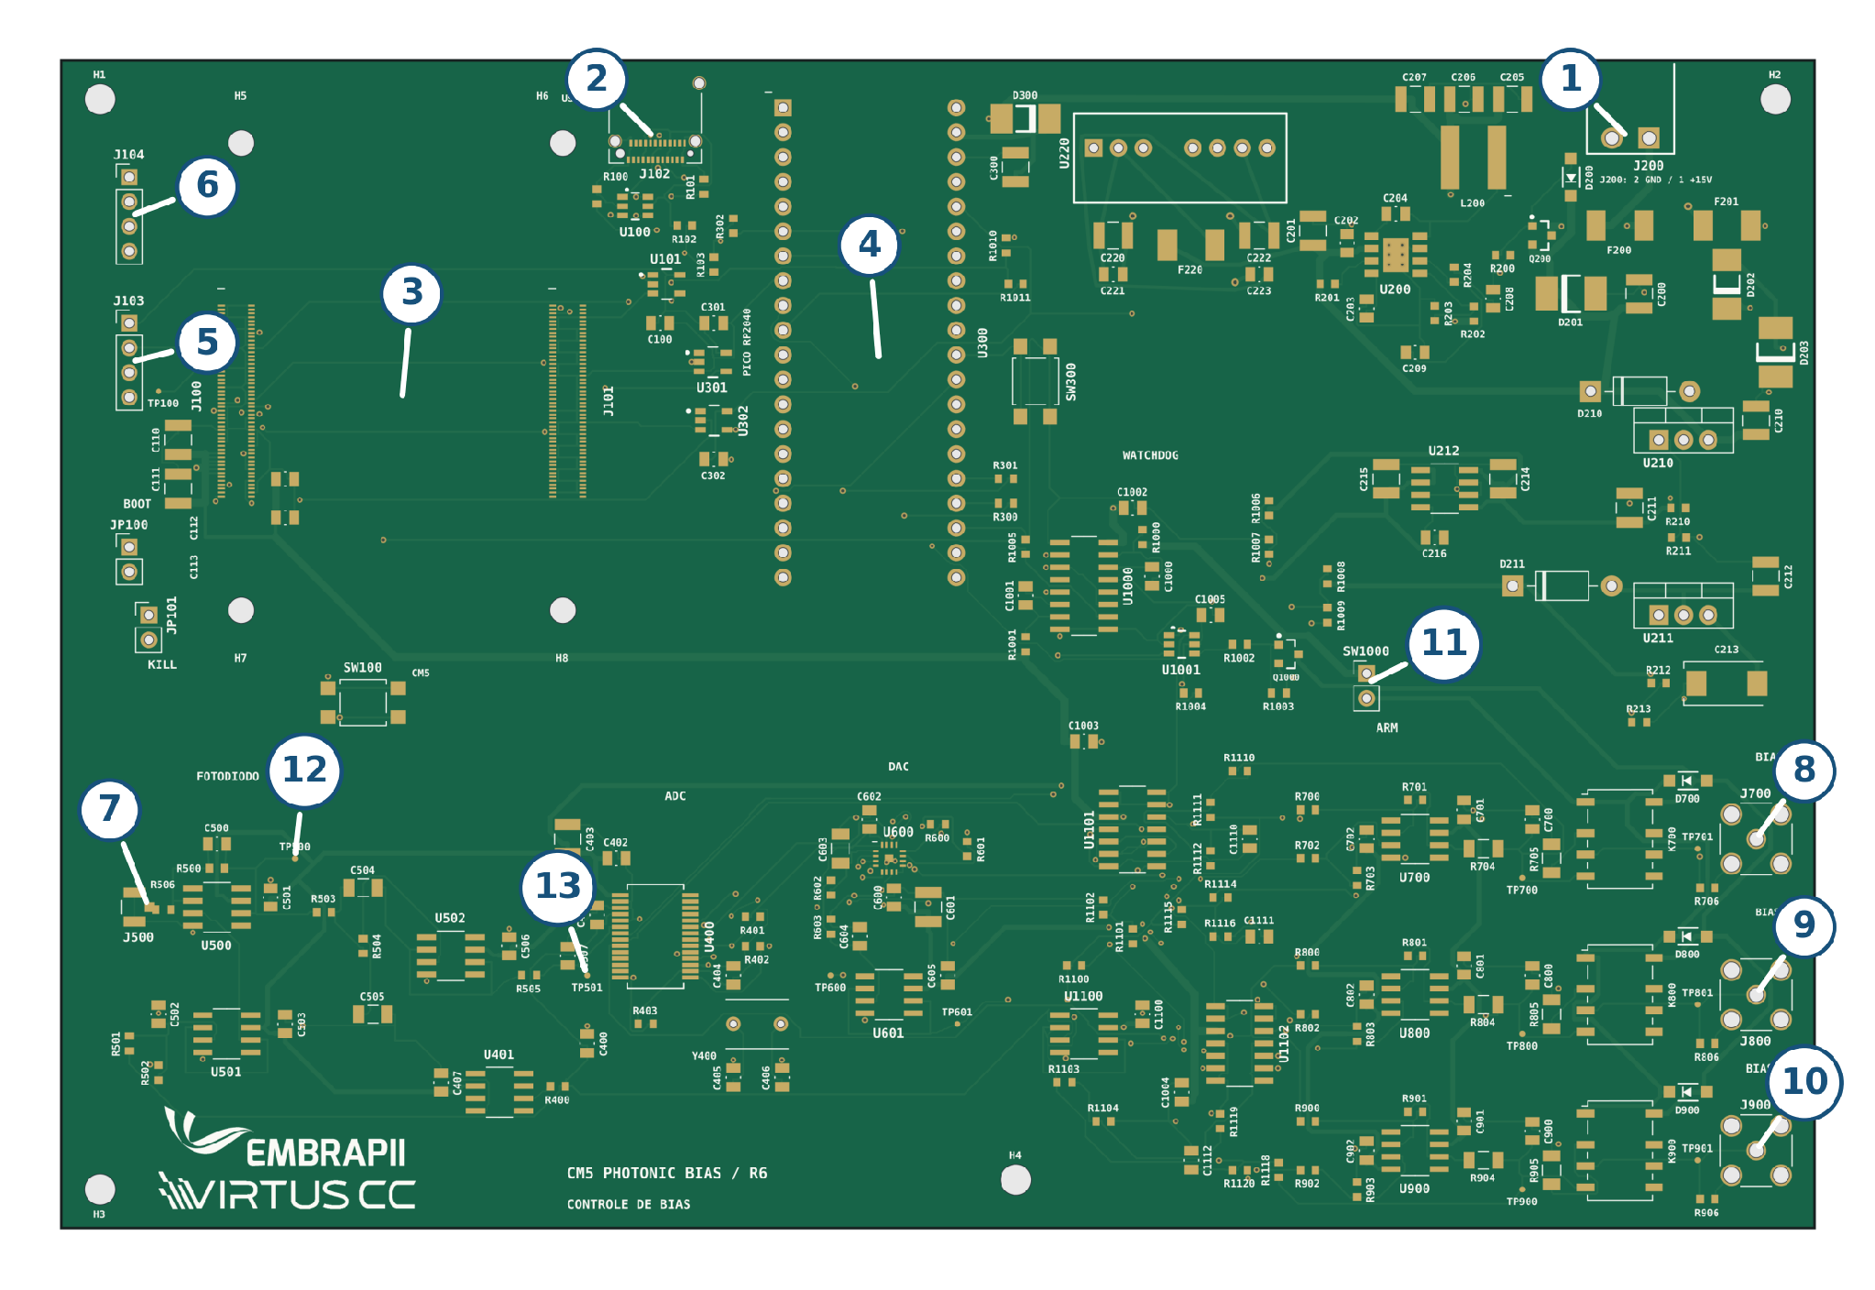
Fonte: elaboração própria (2026).
Marca | Local | Uso no ensaio
1 | J200 | Entrada de 15 V e retorno GND.
2 | J102 | USB do CM5 para comunicação e programação compatíveis.
3 / 4 | J100 e J101 / U300 | Encaixe do CM5 / módulo Pico RP2040.
5 / 6 | J103 / J104 | Interface I²C / ventoinha de 5 V.
7 | J500 | Entrada de corrente do fotodiodo.
8 / 9 / 10 | J700 / J800 / J900 | Saídas de bias I, Q e PHI.
11 | SW1000 | Ligação física que permite alimentar as bobinas dos relés.
12 / 13 | TP500 / TP501 | Saída do TIA / sinal filtrado que chega ao ADC.
Localize o pino 1 pela marca e pela numeração do projeto. Ao olhar o plugue do cabo, a posição pode parecer invertida em relação ao mapa. Antes de aplicar tensão, confira a continuidade do cabo com a placa desligada.

3 PINAGEM PARA MONTAR A BANCADA
Conector | Ligação correta | Função e condição
J200 | 1 = +15 V; 2 = GND | Única entrada principal de alimentação usada neste roteiro.
J500 | Centro = PD_RAW; blindagem = GND | Fotodiodo: cátodo K no centro e ânodo A na blindagem. Ensaio elétrico com resistor externo de 100 kΩ.
J700 | Centro = BIAS_OUT_I; blindagem = GND | Tensão de bias I entregue à carga.
J800 | Centro = BIAS_OUT_Q; blindagem = GND | Tensão de bias Q entregue à carga.
J900 | Centro = BIAS_OUT_PHI; blindagem = GND | Tensão de bias PHI entregue à carga.
J103 | 1 = CM5_3V3; 2 = GND; 3 = SDA; 4 = SCL | O pino 1 é alimentação fornecida pela placa quando o CM5 está ativo. Não requer fonte externa de 3,3 V.
J104 | 1 = GND; 2 = +5V_SYS; 3 = tacômetro; 4 = PWM | Usar ventoinha de 5 V com sinais compatíveis com a interface do CM5.
J102 | USB-C do CM5 | A alimentação principal permanece em J200; VBUS participa da interface USB e não substitui os 15 V.
J100 e J101 | Dois conectores de 100 pinos | Encaixe do Compute Module 5. Instalar com a placa desligada e alinhamento mecânico correto.

Comandos e estado de preparação
Comando | Conexão | Estado de preparação
JP100 BOOT | 1 = CM5_BOOT_N; 2 = GND | Aberto para inicialização normal. Fechar antes de energizar somente para o modo de programação correspondente.
JP101 KILL | 1 = CM5_PMIC_EN; 2 = GND | Aberto. Atua no gerenciamento de energia do CM5; não desliga a entrada de 15 V da placa.
SW100 / SW300 | Botão de energia do CM5 / reset do Pico | Usar conforme o ensaio; não confundir com autorização de bias.
SW1000 ARM | 1 = +5V_SYS; 2 = COIL_5V | Aberto nos testes iniciais. Fechar apenas com o comando lógico de ARM desabilitado.

4 INSTRUMENTOS E PREPARAÇÃO DOS COMANDOS
Instrumento ou acessório | Configuração e uso
Fonte de bancada | Saída regulável de 15 V, limitação de corrente e capacidade compatível com o conjunto. Começar com 0,25 A e sem CM5 no primeiro acionamento.
Multímetro | Tensão DC, resistência, continuidade e teste de diodo. Preferir entrada de pelo menos 10 MΩ nas medições analógicas.
Osciloscópio | Duas ou quatro entradas, sondas ×10 compensadas, acoplamento DC e entrada de 1 MΩ. Usar limite de banda de 20 MHz ao medir ondulação.
Gerador | Senoide, nível DC e ajuste de offset. Configurar indicação de amplitude para carga Hi-Z; medir o valor efetivo na saída.
Analisador lógico | Entradas compatíveis com 3,3 V. Os sinais WD_MCU e WD_CM5 do monoestável podem chegar a 5 V; sondá-los somente com instrumento apropriado.
Cargas e cabos | 100 kΩ e 1 kΩ para injeção; três cargas de 10 kΩ; carga de 50 Ω, todas com 0,25 W ou mais. Carga eletrônica para +5 V, cabos SMA/U.FL e pontas de gancho.
Computador e módulos | Pico RP2040 e CM5 compatível. A configuração de referência usa CM5 com eMMC; esta placa não oferece um soquete microSD para um módulo Lite.

O que o programa de ensaio precisa fazer
O programa deve selecionar cada canal do DAC, ler o ADC e manter MCU_ARM em zero durante a inicialização. Também precisa gerar heartbeats independentes de 10 Hz no Pico e no CM5, com a opção de interromper apenas um deles. Habilite as saídas por um comando explícito, após conferir as fontes e os valores do DAC.
No ADC, o programa deve ajustar PGA, buffer de entrada, taxa de dados, canal e calibração. Para a UART, use 115200 bit/s, 8 bits, sem paridade e um bit de parada nos dois lados. Esses ajustes definem o que o ensaio exige; os nomes dos comandos e das portas dependem do firmware e do sistema instalado.

Onde ligar o terra dos instrumentos
Prenda todas as garras de terra das sondas ao GND. Em osciloscópios de bancada comuns, elas são interligadas ao terra de proteção. Por isso, não as conecte a −11VA, COIL_RETURN, TP100 ou TP600. TP100 é um sinal de atividade do CM5; TP600 é uma saída do DAC.

E01 INSPEÇÃO E CONTINUIDADE COM A PLACA DESLIGADA
A primeira conferência procura componentes invertidos, pontes de solda, curtos na alimentação e cabos com a pinagem trocada. Faça essa inspeção antes de energizar a placa.
Preparação: retire os cabos de J200 e das interfaces USB. Deixe MZM, fotodiodo, cargas e ventoinha desconectados, com SW1000 aberto.
1. Fotografe os dois lados da placa. Confira a orientação de U200, U220, U300, U400, U600, diodos, relés e capacitores polarizados. Examine com atenção os terminais finos de J100, J101, U400 e U600.
2. Confira J200: o pino 1 deve chegar a EXT_P15; o pino 2 deve ter continuidade com GND e com as blindagens de J500, J700, J800 e J900. Na vista superior, o pino 1 de J200 fica à direita do pino 2.
3. Meça a resistência entre os pinos 1 e 2 de J200 e espere a leitura se estabilizar. A carga dos capacitores pelo multímetro pode fazer o valor variar. Uma resistência que permanece próxima de zero exige localizar a falha antes de ligar a fonte.
4. Repita a medição entre GND e +5V_SYS, +11VA, −11VA e AVDD5, nos pontos indicados em E02. Use continuidade somente com a placa desligada.
5. Com os relés desenergizados, meça o centro de cada saída SMA em relação ao GND. O contato NC e R705, R805 ou R905 formam um caminho de aproximadamente 1 kΩ, em paralelo com 1 MΩ. Confira também se há curto entre os canais.
6. Confira a posição do Pico e do CM5 pela numeração física e pelos furos de fixação. Nenhum módulo pode ficar deslocado uma posição no conector. Para a primeira energização em E02, deixe o CM5 fora da placa e o Pico corretamente instalado.
Como avaliar: as ligações de GND devem apresentar baixa resistência, descontado o valor das pontas. Cada saída desenergizada deve manter o caminho de descarga de aproximadamente 1 kΩ. Confirme ainda a polaridade dos componentes e a ausência de pontes entre pinos vizinhos.
Registro: J200→GND: ______ Ω; +5 V→GND: ______ Ω; +11 V→GND: ______ Ω; −11 V→GND: ______ Ω. Saídas desenergizadas: I ______ Ω; Q ______ Ω; PHI ______ Ω. Fotos: ____________________.
O bip do multímetro, sozinho, não decide o resultado. Capacitores, diodos e circuitos integrados influenciam a leitura. Registre a polaridade das pontas e a resistência depois da estabilização para permitir uma comparação útil.

E02 PRIMEIRA ENERGIZAÇÃO E ALIMENTAÇÃO
Nesta etapa, confira se os 15 V de entrada geram as fontes internas e as referências, sem aquecimento anormal.
Figura 3 – Ligação da fonte e do multímetro na primeira energização
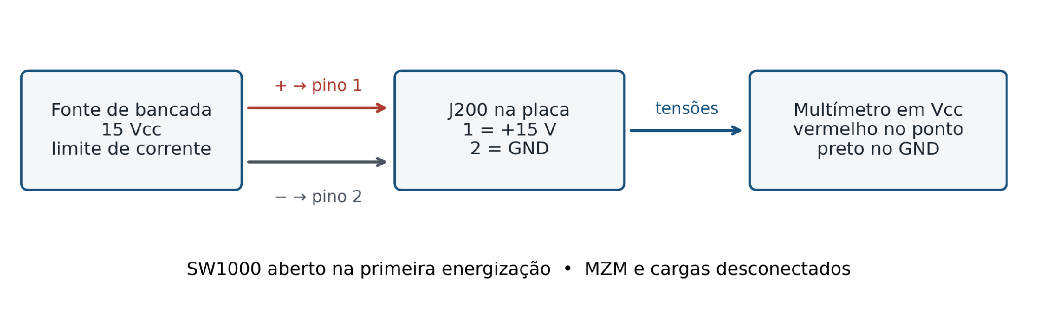
Fonte: elaboração própria (2026).
1. Com a saída da fonte desligada, ajuste 15,0 V e limite inicial de 0,25 A. Ligue o positivo ao pino 1 de J200 e o negativo ao pino 2. Mantenha o CM5 fora da placa, o Pico instalado, SW1000 aberto e as saídas sem carga.
2. Energize por um breve intervalo e acompanhe a corrente. Se a fonte continuar em limitação ou algum componente aquecer rapidamente, desligue e procure a causa. Não aumente o limite para forçar a partida. A limitação transitória causada pela carga inicial dos capacitores deve desaparecer.
3. Confirme os 15 V em J200 e meça VIN_P após a proteção de entrada. Confira +5V_SYS antes de passar ao Pico e às referências.
4. Meça a saída negativa de U220 e as fontes +11VA, −11VA e AVDD5. Mantenha a ponta preta no GND em todas as leituras; a fonte negativa deve aparecer com sinal negativo no visor.
5. Meça MCU_3V3, REF_ADC, REF_DAC, VMID_DAC e VDARK. Se as primeiras leituras estiverem coerentes, mantenha a placa ligada por dois minutos e registre a corrente e as temperaturas observadas.
6. Desligue a fonte antes de instalar o CM5, alterar jumpers ou conectar cargas. Com o conjunto completo, ajuste o limite de corrente conforme o consumo verificado e as condições de partida. Anote o limite utilizado.
Como avaliar: verifique se há corrente sustentada no limite, odor, aquecimento rápido ou polaridade incorreta. Use as faixas da tabela de fontes para a triagem. Meça os 3,3 V de J103 somente depois de instalar e alimentar o CM5.
Registro: corrente sem CM5: ______ A; limite da fonte: ______ A; VIN_P: ______ V; tempo energizado: ______ min; componente mais quente e temperatura: ____________________.

Pontos de medição das fontes e referências
Mantenha a ponta preta no GND, de preferência em J200 pino 2. A tabela mostra onde colocar a vermelha. Para uma ilha SMD pequena, use gancho ou um fio de teste instalado com a placa desligada, sem encostar em dois terminais ao mesmo tempo.
Rede | Ponta vermelha | Referência nominal | Triagem
EXT_P15 | J200 pino 1 | +15,0 V | Valor ajustado na fonte
VIN_P | C200 pino 1 | Próximo de +15 V | Pequena queda na proteção
INT_N15 | C222 pino 2 | −15 V | Verificar sinal e estabilidade
VIN_N | C212 pino 1 | Negativa, após proteção | Módulo menor que INT_N15
+5V_SYS | C205 pino 1 | +5,072 V calculados | 4,75 a 5,25 V
+11VA | C211 pino 1 | Aproximadamente +11 V | +10,45 a +11,55 V
−11VA | C213 pino 2 | Aproximadamente −11 V | −11,55 a −10,45 V
AVDD5 | C215 pino 1 | +5,0 V | 4,75 a 5,25 V
PICO_VSYS | U300 pino físico 39 | +5 V menos a queda em D300 | Conferir com +5V_SYS
MCU_3V3 | U300 pino físico 36 | +3,3 V | 3,135 a 3,465 V
CM5_3V3 | J103 pino 1 | +3,3 V, CM5 ativo | 3,135 a 3,465 V
REF_ADC | C400 pino 1 | +2,500 V | 2,475 a 2,525 V
REF_DAC | C603 pino 1 | +2,500 V | 2,475 a 2,525 V
VMID_DAC | TP601 | +1,250 V | 1,2375 a 1,2625 V
VDARK | U501 pino 6 | +0,2478 V calculados | Comparar com REF_ADC × 10 / 100,9
Em C213, o pino 1 é GND e o pino 2 é −11VA. Em C222, o pino 1 também é GND. Essa orientação atende à polaridade dos capacitores nas fontes negativas. Portanto, localize a rede pela pinagem; não presuma que a tensão esteja sempre no pino 1.
A previsão de +5V_SYS vem da realimentação do AP64501: 0,8 × (1 + 118 kΩ / 22,1 kΩ) ≈ 5,072 V. Na placa, o conversor ajusta a saída por realimentação. O modelo simplificado de simulação foi analisado com PWM fixo e não reproduz todo o funcionamento desse regulador.
Registro: anote tensão nominal, tensão medida e corrente total para cada rede. Nos cálculos seguintes do ADC e do DAC, use os valores das referências medidos na placa.

E03 CARGA E ONDULAÇÃO DA ALIMENTAÇÃO DE 5 V
O teste mostra como +5V_SYS se comporta quando a carga aumenta e permite medir a ondulação sobre a tensão contínua.
Ligações: positivo da carga eletrônica em J104 pino 2 e negativo no pino 1, com CM5 e ventoinha desconectados. Ligue o multímetro em paralelo com a carga. Coloque a sonda em C205 pino 1 e o terra curto em C205 pino 2.
1. Selecione tensão DC no multímetro. No osciloscópio, comece com sonda ×10, entrada de 1 MΩ e acoplamento DC para conferir os 5 V. Depois passe a AC, limite a banda a 20 MHz e comece em 20 mV/div para observar a ondulação. Ajuste a escala à leitura.
2. Sem carga externa, registre tensão, corrente de entrada e ondulação. Mantenha o terra da sonda curto: o cabo longo com garra pode acrescentar picos de ruído à medida.
3. Aplique 0,10 A, 0,25 A e 0,50 A, um nível por vez. Mantenha cada patamar por um minuto e anote as tensões mínima e máxima. Se usar um resistor de 10 Ω, escolha potência nominal de pelo menos 10 W; em 5,07 V, a dissipação é de aproximadamente 2,57 W.
4. Com uma carga eletrônica adequada, alterne entre 0,10 A e 0,50 A em baixa frequência, por exemplo 1 Hz. Capture a queda de tensão ao aplicar a carga e a recuperação ao retirá-la.
5. Observe também a ondulação em C215 pino 1, com o terra local em C215 pino 2. Essa leitura permite comparar a alimentação digital com AVDD5. Não aplique a carga de 0,50 A diretamente em AVDD5.
6. Desligue a fonte, retire a carga e registre a temperatura de U200, L200 e dos componentes de entrada. Encerre o teste nos níveis previstos, sem aumentar a carga além dessa sequência.
Carga externa | V de saída | Ondulação Vpp | I de entrada | Temperatura
0 A | ______ | ______ | ______ | ______
0,10 A | ______ | ______ | ______ | ______
0,25 A | ______ | ______ | ______ | ______
0,50 A | ______ | ______ | ______ | ______
Como avaliar: nos patamares de carga, a saída deve ficar entre 4,75 e 5,25 V, sem oscilação sustentada nem desligamento. Informe a ondulação junto com a banda de medição. O valor observado caracteriza esse ensaio; não estabelece, por si só, um limite de ruído do protótipo.
Registro: capturas E03_5V_sem_carga, E03_5V_500mA e E03_degrau_carga; escala, banda e tipo de sonda utilizados.

E04 INICIALIZAÇÃO DO PICO E DO CM5
Confira a alimentação, a partida dos módulos e a troca de dados, mantendo as saídas de bias desabilitadas.
Preparação: com a placa desligada, instale o CM5 em J100 e J101. Deixe JP100, JP101 e SW1000 abertos. Use o USB do próprio Pico para acessar esse módulo; J102 pertence ao CM5.
1. Ligue a placa pelos 15 V e meça U300 pino 36 e J103 pino 1. Os 3,3 V de J103 são fornecidos pela própria placa quando o CM5 está ativo. Não conecte uma fonte externa de 3,3 V a esse pino.
2. Confira a inicialização do CM5 pelo acesso disponível no sistema instalado. Para gravar a eMMC por USB, desligue a placa, configure JP100 para boot USB, conecte J102 ao computador e siga o procedimento oficial de programação. Retire JP100 antes da próxima inicialização normal.
3. Execute o programa de ensaio no Pico com MCU_ARM baixo. Acione SW300 e confirme que o Pico reinicia, mantendo as saídas desarmadas durante a partida.
4. Confira a UART a 115200 bit/s nos dois sentidos. No Pico, o pino físico 1 de U300 é a saída, o pino 2 é a entrada e o pino 3 é GND. Observe os sinais com o analisador lógico, sem unir dois transmissores à mesma linha.
5. Envie uma mensagem numerada em cada sentido e guarde a resposta. Confira enquadramento, sequência e eventual perda de bytes. Mantenha o CM5 alimentado: os buffers U301 e U302 dependem de CM5_3V3.
6. Gere heartbeats de 10 Hz com 50% de ciclo ativo. Observe o sinal do Pico em U300 pino 7 e o do CM5 em R1005 pino 1. Deixe MCU_ARM baixo até o ensaio de proteção.
Sinal do Pico | Pino físico | Função
GP0 / GP1 | 1 / 2 | UART TX / RX
GP4 | 6 | MCU_ARM, autorização lógica
GP5 | 7 | MCU_HEARTBEAT
GP6 / GP7 | 9 / 10 | FAULT_N / ARM_REQUEST
GP22 | 29 | ADC_DRDY_N
Como avaliar: os módulos devem iniciar sem queda persistente das fontes. UART e heartbeats precisam apresentar níveis compatíveis com 3,3 V. ARM_REQUEST é um pedido do CM5 tratado pelo firmware; a bobina do relé não recebe esse comando diretamente.
Registro: identificação do CM5 e do Pico, versão do sistema, versão do programa, corrente em repouso e arquivo com a troca de mensagens.

E05 INTERFACES I²C E VENTILAÇÃO

Interface I²C em J103
Escolha um periférico I²C conhecido, com lógica de 3,3 V e consumo compatível com a interface. Ligue VCC ao pino 1, GND ao 2, SDA ao 3 e SCL ao 4. Se houver pull-ups no periférico, confira a tensão deles antes da conexão.
1. Conecte o periférico com a placa desligada. Energize e meça os 3,3 V entre os pinos 1 e 2 de J103. Em repouso, SDA e SCL devem voltar ao nível alto pelos pull-ups.
2. Comece com o barramento do CM5 em 100 kHz. Consulte o endereço conhecido do periférico e leia um registrador de identificação ou um dado estável. Use o endereço de 7 bits, sem incluir o bit de leitura ou escrita.
3. Observe SDA e SCL no analisador lógico. Identifique START, endereço, ACK, dados e STOP. Repita a leitura e confira se SDA fica presa em zero ao final da transação.

Ventoinha em J104
Use uma ventoinha de 5 V com entrada PWM e tacômetro compatíveis com a interface do CM5. Confira a pinagem no documento do modelo, pois as cores dos fios não bastam para identificar os sinais. J104 não deve receber 12 V.
1. Com a placa desligada, ligue GND da ventoinha ao pino 1 e alimentação ao pino 2 de J104. Após conferir níveis, pull-ups e tipo de saída, conecte tacômetro ao pino 3 e PWM ao pino 4.
2. Ligue a placa e acione a ventoinha pelo software do CM5. Ajuste frequência e forma do PWM conforme o fabricante; não presuma que a entrada de comando aceita 5 V.
3. Teste 30%, 60% e 100% de ciclo ativo, quando aceitos pelo modelo. Meça a frequência do tacômetro e calcule RPM = 60 × frequência / pulsos por volta. Use o número de pulsos por volta informado pelo fabricante.
4. Anote corrente, rotação e comportamento de partida. Se a ventoinha parar em ciclo ativo baixo, aumente o comando e registre o menor valor que mantém o funcionamento estável.
Como avaliar: no I²C, confira ACK, identificação correta e repetibilidade. Na ventoinha, verifique alimentação estável, resposta ao comando e rotação coerente com o tacômetro. A rotação esperada depende do modelo utilizado.
Registro: periférico e endereço I²C; modelo da ventoinha; frequência PWM; pulsos por volta; RPM medidos em cada comando.

E06 CONVERSÃO DIGITAL PARA ANALÓGICA
Confira o DAC80504 e identifique cada saída física antes de habilitar os relés.
Preparação: deixe SW1000 aberto, MCU_ARM baixo e as cargas desconectadas. Meça REF_DAC em C603 pino 1 e VMID_DAC em TP601. O hardware divide a referência por dois e usa ganho de saída igual a dois, resultando na faixa nominal de 0 a 2,5 V.
Canal do DAC | Rede | Ponto da ponta vermelha
OUT0 | DAC_I | R702 pino 1
OUT1 | DAC_Q | R802 pino 1
OUT2 | DAC_PHI | R902 pino 1
OUT3 | DAC_SPARE | TP600
1. Observe SPI_SCLK e SPI_MOSI nos pinos físicos 24 e 25 do Pico. Comece em 100 kHz e use temporização compatível com os dispositivos. O DAC amostra os dados na borda de descida; confira a transação no analisador antes de aumentar a frequência.
2. Confira DAC_CS_N em U300 pino 26 e DAC_LDAC_N no pino 27. Durante a escrita no DAC, mantenha ADC_CS_N inativo. Leia a configuração de volta quando a rotina disponível permitir.
3. Escreva 32768 nos quatro canais, espere a atualização e meça as saídas. Esse código representa o meio da faixa, aproximadamente 1,25 V, e deve produzir comando próximo de zero nos drivers de bias.
4. Aplique 16384, 32768 e 49152 em um canal por vez, deixando os demais em 32768. Anote as tensões e confira se o canal físico selecionado responde.
5. Ao terminar, retorne todos os canais a 32768 e confira TP601. A configuração RSTSEL define o estado do DAC após reiniciar; neste projeto, ela seleciona o meio da faixa.
Código decimal | Tensão nominal calculada | Faixa de triagem adotada
16384 | 0,625 V | Nominal ± 10 mV
32768 | 1,250 V | Nominal ± 10 mV
49152 | 1,875 V | Nominal ± 10 mV
Calcule a previsão com a referência medida: tensão do DAC = REF_DAC × código / 65536. Assim, é possível separar o desvio da referência do erro de conversão. TP600 é o canal reserva do DAC; não é GND nem a saída de bias I.
Registro: guarde código, tensão de cada canal, REF_DAC medido e captura das linhas SPI. Se outro canal responder, confira o endereço do registrador antes de passar aos relés.

E07 ENTRADA DE FOTODIODO COM CORRENTE EQUIVALENTE
O amplificador de transimpedância, ou TIA, transforma a corrente do fotodiodo em tensão. Aqui, um gerador e um resistor produzem uma corrente equivalente, permitindo testar essa entrada sem usar a fonte óptica.
Figura 4 – Injeção de corrente equivalente em J500 e observação do sinal
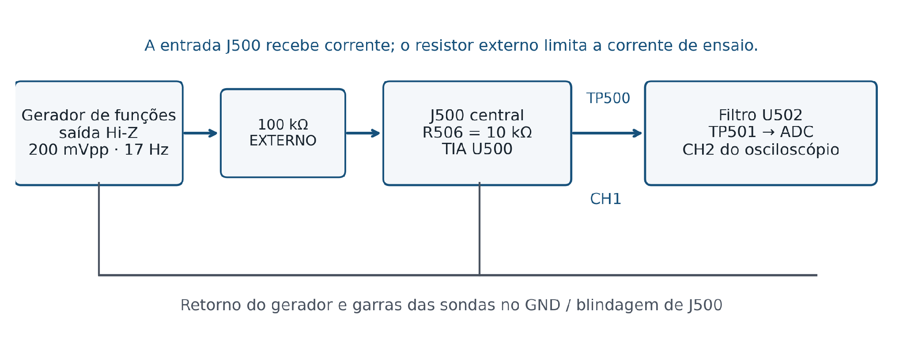
Fonte: elaboração própria (2026).
1. Sem cabo em J500, meça VDARK em U501 pino 6, TP500 e TP501. Com a entrada aberta, o nível deve ficar próximo de 0,248 V, sujeito aos erros e às correntes de fuga.
2. Desligue a saída do gerador. Ligue um resistor externo de 100 kΩ entre o terminal ativo do gerador e o centro de J500. Conecte o retorno à blindagem. R506, de 10 kΩ, já está na placa e permanece em série.
3. Selecione nível DC e indicação de carga Hi-Z no gerador. Aplique −0,10 V, 0 V, +0,10 V e +0,20 V. Em cada patamar, meça a tensão real antes dos 100 kΩ, além de TP500 e TP501. Mantenha o resistor externo em todas as aplicações de tensão a J500.
4. Compare as leituras com a tabela. Observe o sinal em TP500 ou TP501; evite sondar diretamente a entrada do TIA, pois a capacitância da ponta pode alterar a resposta.
Gerador Vg | Corrente calculada | TP500 nominal
-0,10 V | 3,162 µA | 0,943 V
0,00 V | 2,252 µA | 0,743 V
0,10 V | 1,343 µA | 0,543 V
0,20 V | 0,434 µA | 0,343 V
Com Vg medido no terminal do gerador, calcule I = (VDARK − Vg) / 110000 Ω e TP500 = VDARK + 220000 Ω × I. Os 110000 Ω correspondem aos 100 kΩ externos somados aos 10 kΩ de R506. Mesmo com Vg = 0 V há injeção de corrente; essa condição é diferente do fotodiodo no escuro.
Como avaliar: a tensão deve variar quase linearmente, em sentido inverso ao ajuste do gerador. Use os resistores medidos no cálculo. Para a triagem, adote desvio de até 2% do valor previsto mais 10 mV.
Registro: Vg real, resistência externa, VDARK, TP500, TP501 e erro em cada patamar.

E08 SINAL PERIÓDICO NA ENTRADA DE FOTODIODO
Aplique uma variação lenta de corrente e acompanhe o sinal na saída do TIA e depois do filtro.
Ligações: mantenha os 100 kΩ externos e o cabo de J500 usados em E07. Coloque CH1 em TP500 e CH2 em TP501, com ambas as garras no GND. Use sondas ×10 e entradas de 1 MΩ.
1. Ajuste o gerador para senoide de 17 Hz, 200 mVpp e offset de 0 V, com indicação Hi-Z. Confira a amplitude real antes do resistor de 100 kΩ.
2. Comece com acoplamento DC, 200 mV/div e 10 ms/div no osciloscópio. Ajuste posição e escala até observar vários períodos, sem cortar os picos.
3. Anote média, amplitude pico a pico e frequência nos dois pontos. Compare CH1 e CH2: nessa frequência, o filtro deve preservar quase toda a amplitude e introduzir um pequeno atraso.
4. Observe pelo menos dez períodos e exporte a imagem e os dados temporais. Repita com metade da amplitude de entrada; a amplitude de saída também deve diminuir aproximadamente pela metade.
Figura 5 – Formas de onda calculadas para 17 Hz
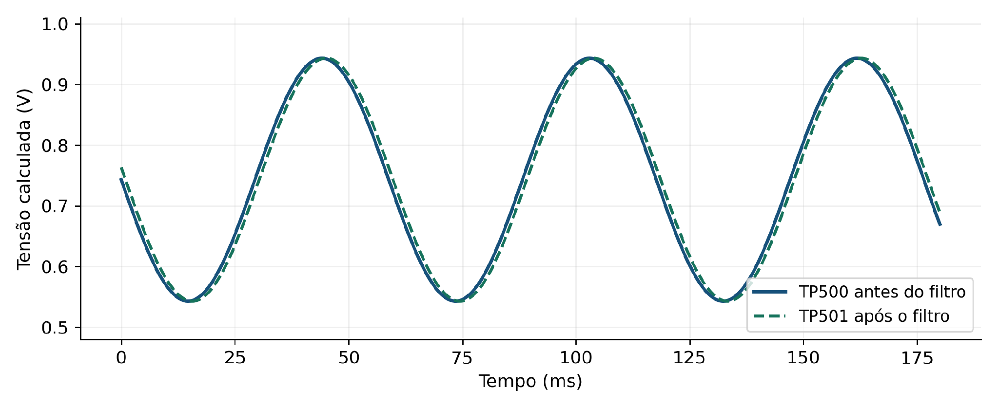
Fonte: elaboração própria (2026).
Grandeza | Previsão nominal
Média em TP500 e TP501 | Aproximadamente 0,743 V
Amplitude em TP500 | Aproximadamente 0,400 Vpp
Ganho TP501 / TP500 | Próximo de 1,000
Atraso de TP501 em relação a TP500 | Aproximadamente 5,77° ou 0,94 ms
Como avaliar: confira periodicidade, ausência de recorte e coerência com o gerador. TP500 se inverte em relação à tensão antes do resistor; TP501 acompanha TP500 com atraso. Se aparecer uma componente de 50 ou 60 Hz, examine aterramento, cabos e blindagem antes de atribuí-la a uma oscilação do circuito.
Registro: E08_TP500_TP501.png e E08_TP500_TP501.csv; média, Vpp, frequência e atraso.

E09 RESPOSTA EM FREQUÊNCIA DO FILTRO
Meça a relação entre TP501 e TP500 para caracterizar o filtro separadamente do TIA.
Mantenha as ligações de E08 e a senoide de 200 mVpp. Em cada frequência da tabela, espere o sinal estabilizar, meça as duas amplitudes e calcule ganho = Vpp(TP501) / Vpp(TP500). Essa razão caracteriza o filtro; dividir pela amplitude do gerador incluiria também o efeito do estágio anterior.
Frequência Hz | Ganho calculado | Fase calculada ° | Ganho medido
10,00 | 1,0001 | -3,39 | ________
17,00 | 1,0003 | -5,77 | ________
50,00 | 1,0017 | -17,22 | ________
100,00 | 0,9940 | -35,98 | ________
232,15 | 0,7293 | -90,08 | ________
500,00 | 0,2134 | -141,12 | ________
1000,00 | 0,0540 | -161,76 | ________
Figura 6 – Resposta calculada pela razão entre TP501 e TP500
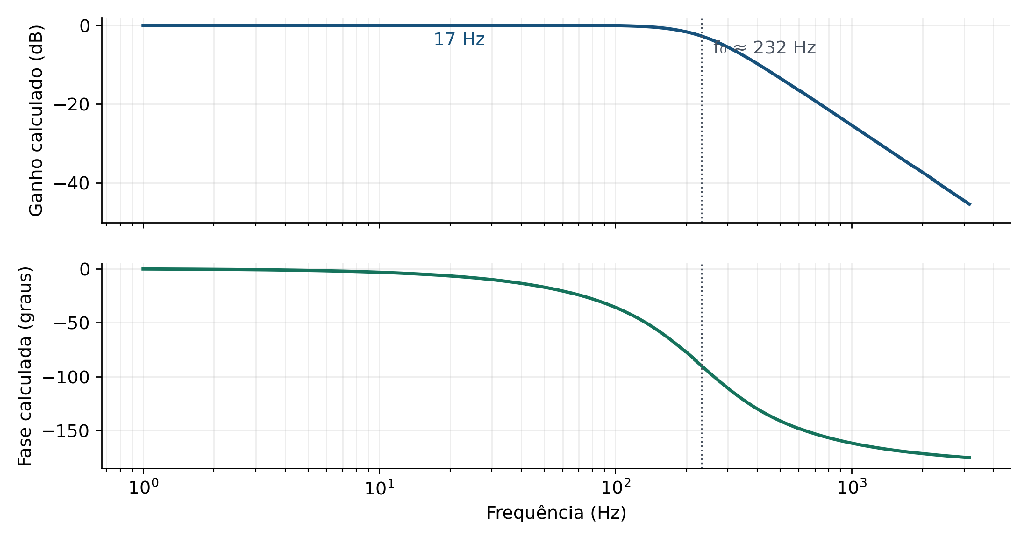
Fonte: elaboração própria (2026).
O estágio Sallen-Key usa resistores de 10 kΩ, capacitores de 100 nF e 47 nF e um seguidor de tensão. A frequência natural calculada é 232,15 Hz, com Q de 0,729. A previsão inclui ainda o polo formado por R505 e C507. A frequência natural não coincide exatamente com o ponto de −3 dB.
Como avaliar: compare o formato da curva e a redução do ganho com a frequência. Para a triagem, use desvio de até 10% em relação ao cálculo, considerando as tolerâncias e a leitura. Se a curva estiver deslocada, meça R503, R504, C504 e C505; alterar o ganho do TIA não corrige o filtro.
Registro: anote frequência, amplitudes de entrada e saída, ganho e fase. Calcule a fase por −360 × frequência × atraso, medindo cruzamentos equivalentes. Em 1 kHz, aumente a sensibilidade do canal filtrado e use média de aquisições.

E10 AQUISIÇÃO ANALÓGICA E LEITURA DO ADC
Compare o valor lido pelo ADS1256 com a tensão medida pelo multímetro nos quatro sinais usados pela placa.
Entrada do ADC | Sinal | Ponto para comparação com multímetro
AIN0 / pino 6 | PHOTO_ADC | TP501
AIN1 / pino 7 | MON_I | C1110 pino 1
AIN2 / pino 8 | MON_Q | C1111 pino 1
AIN3 / pino 9 | MON_PHI | C1112 pino 1
AINCOM / pino 5 | GND | Retorno comum da medição
1. Confira REF_ADC em C400 pino 1, AVDD5 e MCU_3V3. Ajuste PGA = 1 e habilite o buffer de entrada. Os monitores têm impedância elevada; sem o buffer, o ADC pode carregar essa rede e alterar a leitura.
2. Selecione AIN0 em relação a AINCOM, no modo single-ended. Comece com 100 amostras/s ou menos para a comparação DC. Execute a calibração indicada pelo fabricante e espere sua conclusão.
3. Aplique em J500 os níveis DC de E07. Depois da estabilização de cada nível, guarde pelo menos 200 amostras. Meça TP501 ao mesmo tempo e calcule média e desvio padrão dos dados do ADC.
4. Repita a comparação nos três monitores, primeiro com os drivers em zero. Depois, use os níveis de E11 para conferir outros pontos da faixa.
5. A cada troca de canal, execute a seleção do multiplexador, o sincronismo e a espera de DRDY exigidos pela configuração. O ADS1256 compartilha um conversor entre os canais; as quatro leituras ocorrem em instantes diferentes.
6. Para acompanhar os 17 Hz, selecione apenas AIN0 e comece em 1000 amostras/s. Compare a leitura digital com TP501 no osciloscópio. Em seguida, habilite a varredura e meça a taxa efetiva de cada canal.
Interprete o código de 24 bits com sinal, em complemento de dois. Com PGA = 1, a tensão diferencial é aproximadamente código × (2 × REF_ADC) / 8388607. Use REF_ADC medido. A palavra de 24 bits não significa 24 bits de exatidão nem de resolução livre de ruído.
Com buffer ativo e alimentação analógica de 5 V, mantenha os sinais deste roteiro entre 0 V e 2,8 V. A representação de códigos diferenciais negativos não permite aplicar tensão negativa a um pino analógico referenciado ao GND.
Como avaliar: a média do ADC deve acompanhar o multímetro. Após calibração e estabilização, use diferença de até 10 mV como triagem. Registre ruído, atraso e taxa por canal separadamente.
Registro: tempo_s; canal; código_ADC; tensão_V; código_DAC; FAULT_N; MCU_ARM. Guardar também REF_ADC, PGA, buffer, taxa configurada e sequência de canais.

E11 CAMINHO DAS SAÍDAS E TENSÕES DOS CANAIS
Antes de medir os três canais, identifique os pontos do caminho de saída: a tensão produzida pelo amplificador, a tensão antes do relé e a tensão entregue à carga.
Figura 7 – Pontos de medição do canal I e efeito do contato de saída
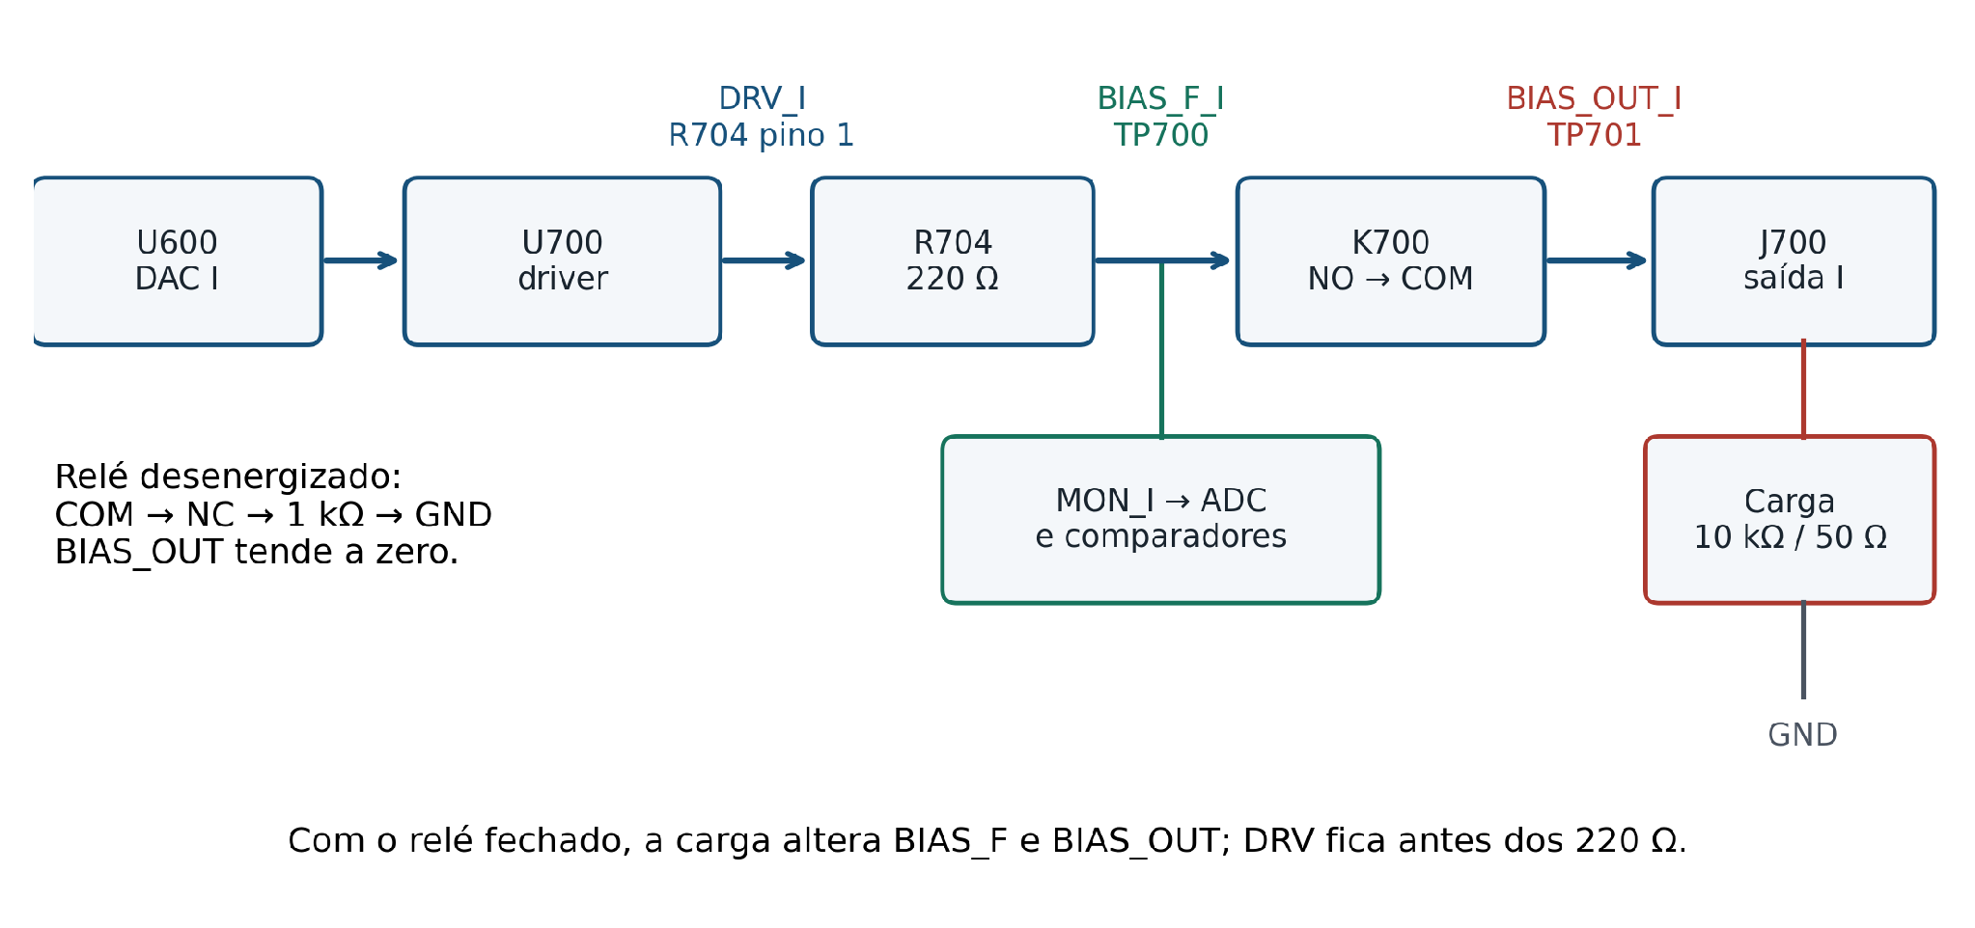
Fonte: elaboração própria (2026).
Canal | DRV antes de 220 Ω | BIAS_F antes do relé | BIAS_OUT e carga
I | R704 pino 1 | TP700 | TP701 / J700 central
Q | R804 pino 1 | TP800 | TP801 / J800 central
PHI | R904 pino 1 | TP900 | TP901 / J900 central
BIAS_F fica depois do resistor de 220 Ω e antes do relé. Quando o relé conecta a carga, a corrente passa por esse resistor e reduz a tensão em BIAS_F e BIAS_OUT. Para medir diretamente a saída do amplificador no canal I, use R704 pino 1, chamado DRV_I. TP700 mede BIAS_F, já após os 220 Ω.
Com o relé desenergizado, BIAS_OUT fica ligado ao GND por aproximadamente 1 kΩ. BIAS_F, porém, pode continuar com a tensão do driver. Como MON_I, MON_Q e MON_PHI observam BIAS_F, uma leitura normal no monitor não garante que essa tensão chegou ao conector da carga.
Ao energizar o relé, o contato normalmente aberto une BIAS_F a BIAS_OUT. A diferença entre eles deve ser pequena e corresponder à queda no contato e nas conexões. Medir ambos ajuda a identificar um contato que não fecha, uma ligação trocada ou resistência excessiva.
Para medir entre dois pontos diferentes de GND, use um multímetro flutuante apropriado ou duas sondas com as garras no GND e subtraia os canais no osciloscópio. A garra de terra de uma sonda não funciona como ponta diferencial.

Tensões estáticas dos três canais
Ligações: conecte 10 kΩ entre o centro e a blindagem de cada SMA. Meça BIAS_OUT com o multímetro e observe DRV, BIAS_F e BIAS_OUT no osciloscópio, conforme o mapa de pontos deste ensaio. Mantenha o MZM desconectado.
1. Com MCU_ARM baixo, programe 32768 nos quatro canais do DAC. Confira as fontes e FAULT_N alto. Feche SW1000 mantendo a autorização lógica baixa.
2. Inicie os dois heartbeats e habilite MCU_ARM pelo programa. Confirme que a tensão de BIAS_F chega a BIAS_OUT. O clique do relé indica movimento, mas não comprova a ligação elétrica.
3. Aplique os códigos da tabela em um canal por vez e deixe os demais em 32768. A cada patamar, meça DAC, DRV, BIAS_F, BIAS_OUT e o monitor correspondente.
4. Repita a sequência completa para I, Q e PHI. Compare os canais com a mesma carga e o mesmo código. Ao terminar, retorne a 32768 e desabilite MCU_ARM.
Código | DAC V | DRV V | BIAS_OUT V | MON V
22431 | 0,8557 | -2,5000 | -2,4366 | 0,9490
28633 | 1,0923 | -1,0001 | -0,9727 | 1,1309
32768 | 1,2500 | 0,0000 | 0,0033 | 1,2522
36903 | 1,4077 | 1,0001 | 0,9794 | 1,3734
43105 | 1,6443 | 2,5000 | 2,4433 | 1,5553
A tabela apresenta valores calculados com referências nominais, ganho de 6,34, carga externa de 10 kΩ e relé fechado. A previsão de BIAS_OUT inclui os 220 Ω em série, o resistor de saída de 1 MΩ e o carregamento da rede de monitoramento, com o buffer do ADC habilitado.
As relações aproximadas são DRV = 6,34 × (DAC − 1,25 V) e MON = 0,124243 × BIAS_F + 1,251751 V. Refine os cálculos com as referências medidas. No código central, alguns milivolts podem decorrer do carregamento pelo monitor e dos offsets dos componentes.
Como avaliar: use desvio de até 2% do módulo do valor calculado mais 15 mV na saída carregada como triagem. Com o relé fechado, BIAS_F e BIAS_OUT devem acompanhar um ao outro. Nestas cargas e tensões, uma diferença maior que 20 mV exige conferir contatos e cabos.
Registro: prepare uma tabela por canal com código, DAC, DRV, BIAS_F, BIAS_OUT, MON, carga e erro. Identifique as medições e mantenha os cálculos em uma coluna própria.

E12 EFEITO DA CARGA DE SAÍDA
Compare a tensão em alta impedância com os valores obtidos em 10 kΩ e 50 Ω. O ensaio mostra quanto da tensão do driver chega à carga.
1. Comece pelo canal I, com o relé habilitado e os demais canais em 32768. Aplique o código 22431 e meça a saída somente com multímetro e sonda ×10 conectados. Essa é a condição de alta impedância externa.
2. Desabilite MCU_ARM, conecte 10 kΩ entre o centro e a blindagem de J700 e habilite novamente. Anote DRV, TP700 e TP701. Repita com um resistor externo de 50 Ω, com potência nominal de pelo menos 0,25 W.
3. Mantenha o osciloscópio em 1 MΩ nas três condições. Selecione as cargas externamente, sem acrescentar uma terminação de 50 Ω no instrumento. Um cabo coaxial de 50 Ω pode continuar sem terminação de 50 Ω em DC.
4. Repita com o código 43105. Sempre desarme antes de trocar a carga. Confira as duas polaridades e a relação entre DRV e a tensão carregada.
5. Faça a mesma comparação em Q e PHI. Ao terminar, volte ao código central e desarme antes de retirar as cargas.
Condição externa | BIAS_OUT com DRV ≈ −2,5 V | BIAS_OUT com DRV ≈ +2,5 V
Alta impedância | −2,490 V | +2,497 V
10 kΩ | −2,437 V | +2,443 V
50 Ω | −0,462 V | +0,463 V
A atenuação aproximada é carga / (220 Ω + carga). Com 50 Ω, o fator fica em 50 / 270 ≈ 0,185: cerca de 2,5 V no driver resultam em apenas 0,46 V na carga. A tabela inclui ainda o carregamento do monitor e o resistor de descarga de 1 MΩ.
Com aproximadamente −2,5 V em DRV e carga de 50 Ω, a corrente calculada é 9,24 mA. A dissipação fica em cerca de 4,27 mW na carga e 18,9 mW nos 220 Ω. Esses números descrevem o ponto de ensaio e não definem a corrente máxima da placa.
Como avaliar: com o relé fechado, a redução deve aparecer em BIAS_F e BIAS_OUT. A tensão em 50 Ω será menor que a observada em alta impedância, conforme o divisor formado com os 220 Ω.
Registro: anote carga medida, código, DRV, BIAS_F e BIAS_OUT. Calcule a corrente por BIAS_OUT / carga e guarde a comparação dos três canais.

E13 DEGRAU E PEQUENA MODULAÇÃO NAS SAÍDAS
Observe a resposta de cada canal quando o comando muda e meça a interferência que aparece nos canais vizinhos.
Ligações: use 10 kΩ nas três saídas, CH1 no DRV do canal testado e CH2 em BIAS_OUT. Se houver um terceiro canal de medição, observe a saída vizinha. Use sondas ×10 e todas as garras no GND.

Resposta a degrau
1. Com os relés habilitados, alterne entre 28633 e 36903, por exemplo uma vez por segundo. Esses códigos correspondem a aproximadamente −1 V e +1 V em DRV.
2. Comece em 1 ms/div, com disparo na borda de CH1 e captura única. Meça subida de 10% a 90%, descida, eventual sobre-elevação e valor final de BIAS_OUT.
3. Repita nos três canais. Mantenha o relé fechado durante o teste; o atraso mecânico do contato é verificado no ensaio de proteção.
Com R = 220 Ω, C = 1 µF e carga de 10 kΩ, a constante de tempo calculada, incluindo o monitor, é de aproximadamente 215 µs. A subida de 10% a 90% é estimada em 0,47 ms, antes de considerar a dinâmica do amplificador e a atualização do DAC. Esse cálculo se refere à resposta elétrica, não à comutação do relé.

Modulação pequena de 17 Hz
1. Aplique em I uma senoide em torno do código 22431, com amplitude aproximada de 83 códigos. Isso corresponde a 20 mV de pico em DRV. Atualize o DAC a uma taxa bem maior que 17 Hz, por exemplo 1 kHz, e registre a taxa efetiva.
2. Observe TP701 em DC para conferir a média. Depois passe a AC para ampliar a pequena variação. Em 10 kΩ, a amplitude calculada fica próxima de 39 mVpp e depende da quantização e da atualização do programa.
3. Mantenha Q e PHI em zero e meça a componente de 17 Hz nessas saídas. Repita trocando o canal excitado. Calcule a relação entre a amplitude do canal vizinho e a do canal ativo.
Como avaliar: a resposta deve estabilizar sem oscilação sustentada, e a modulação deve aparecer na frequência comandada. Compare os tempos medidos com o cálculo e as tolerâncias. Informe a interferência em mV e, se útil, em dB; uma escala sem variação visível não comprova interferência nula.
Registro: curvas de degrau, tempos de 10% a 90%, Vpp a 17 Hz, taxa de atualização e amplitudes nos canais vizinhos.

E14 AUTORIZAÇÃO DE SAÍDA E ESTADO DOS RELÉS
Teste a autorização MCU_ARM, a supervisão e a chave física SW1000 separadamente. Cada uma participa da liberação das saídas.
Ligações: mantenha três cargas de 10 kΩ e o MZM desconectado. Observe MCU_ARM em U300 pino 6, RELAY_EN em R1002 pino 1 e BIAS_OUT em TP701, TP801 e TP901. Meça também BIAS_F para distinguir a ação do driver da ação do contato.
Condição imposta | Resposta a verificar
SW1000 aberto | As bobinas não recebem alimentação. BIAS_OUT fica próximo de zero mesmo se RELAY_EN estiver alto.
SW1000 fechado e MCU_ARM baixo | O monoestável permanece inibido e os relés desenergizados.
MCU_ARM alto e dois heartbeats válidos | Com FAULT_N alto, RELAY_EN pode habilitar os relés.
Qualquer proteção analógica em falha | FAULT_N baixo deve retirar RELAY_EN.
Retirada da autorização por software | MCU_ARM baixo deve desenergizar os relés e levar as saídas ao estado de descarga.
1. Com SW1000 aberto, programe 22431 somente em I. Confira tensão em TP700 e nível próximo de zero em TP701. O driver pode continuar ativo mesmo com a carga isolada pelo relé.
2. Retorne a 32768, mantenha MCU_ARM baixo e feche SW1000. Confira novamente se a saída permanece próxima de zero.
3. Inicie os dois heartbeats, confira FAULT_N alto e autorize pelo programa. Aplique 22431 e confirme a transferência para TP701. Verifique a habilitação nas três saídas.
4. Desabilite MCU_ARM e registre a queda de BIAS_OUT. Com a placa desarmada, abra SW1000 e tente autorizar novamente. As saídas devem permanecer sem entregar o bias à carga.
5. Confira o comportamento do firmware após uma falha: o rearme deve exigir nova solicitação explícita. A lógica combinacional do hardware não mantém, por si só, uma memória permanente da falha.
Como avaliar: após estabilizar, adote |BIAS_OUT| ≤ 15 mV no estado desarmado, com as cargas do teste e sem outra fonte conectada às saídas. Os três relés só devem fechar nas condições corretas. Não force RELAY_EN nem coloque pontes nos contatos.
Registro: estado de SW1000, MCU_ARM, heartbeats, FAULT_N, RELAY_EN e tensão das três saídas em cada linha da tabela.

E15 FALTA DE HEARTBEAT E REINICIALIZAÇÃO
Meça como a autorização é retirada quando o Pico ou o CM5 deixa de enviar o sinal periódico de funcionamento.
Ligações: use 10 kΩ em I, código 22431 e relés inicialmente habilitados. Coloque CH1 no heartbeat em teste, CH2 em RELAY_EN, R1002 pino 1, e CH3 em TP701. Se disponível, use CH4 em TP700.
1. Confira os heartbeats de 10 Hz em U300 pino 7, para o Pico, e R1005 pino 1, para o CM5. Confirme MCU_ARM e FAULT_N altos. Ajuste o disparo na queda de RELAY_EN, com janela de pelo menos 1 s.
2. Pare apenas o heartbeat do Pico e mantenha esse sinal em zero, com o heartbeat do CM5 e MCU_ARM ativos. Meça da última borda de subida até a queda de RELAY_EN; depois, meça dessa queda até a descarga da saída.
3. Desarme, restaure os sinais e autorize novamente. Repita com o heartbeat parado em nível alto. O nível alto contínuo não produz as bordas necessárias para renovar o monoestável.
4. Repita os dois casos no heartbeat do CM5, mantendo o do Pico. Assim, cada captura identifica a atuação ligada a um processador.
5. Acione SW300 e observe as saídas durante a reinicialização do Pico. A queda de MCU_ARM pode desligá-las antes de terminar o tempo do watchdog.
6. Retire ARM_REQUEST pelo CM5. Confira se o firmware trata o pedido e leva MCU_ARM a zero. Compare esse desligamento com o provocado pela ausência de heartbeat.
Cada temporização do CD74HCT123 usa 1 MΩ e 1 µF. Em 5 V, a estimativa típica é 0,45 × R × C, ou cerca de 0,45 s. O tempo real depende das tolerâncias dos componentes e do circuito; os 450 ms são uma referência de cálculo, não um limite garantido de precisão.
Para medir o watchdog de hardware, pare somente o pulso, mantendo MCU_ARM ativo. Se o programa desarmar antes, a captura mostrará o desligamento por software e não o tempo do monoestável. Realize esse teste apenas com as cargas resistivas, sem o MZM.
Como avaliar: a ausência de qualquer heartbeat deve retirar a autorização e levar a saída à descarga. Separe no registro o tempo lógico, o atraso mecânico do relé e a acomodação da saída. Se BIAS_OUT continuar energizado após a queda de RELAY_EN, confira o contato e o caminho de descarga.
Registro: guarde quatro capturas dos heartbeats, com o sinal do Pico fixo em 0 e em 1 e o sinal do CM5 fixo em 0 e em 1. Acrescente o reset do Pico e a retirada de ARM_REQUEST.

E16 SUPERVISÃO DE TENSÃO DOS CANAIS DE BIAS
Teste os comparadores de janela alterando o sinal de monitoramento. Dessa forma, é possível observar a proteção sem levar a saída de bias aos extremos da faixa.
Figura 8 – Perturbação controlada na rede de monitoramento
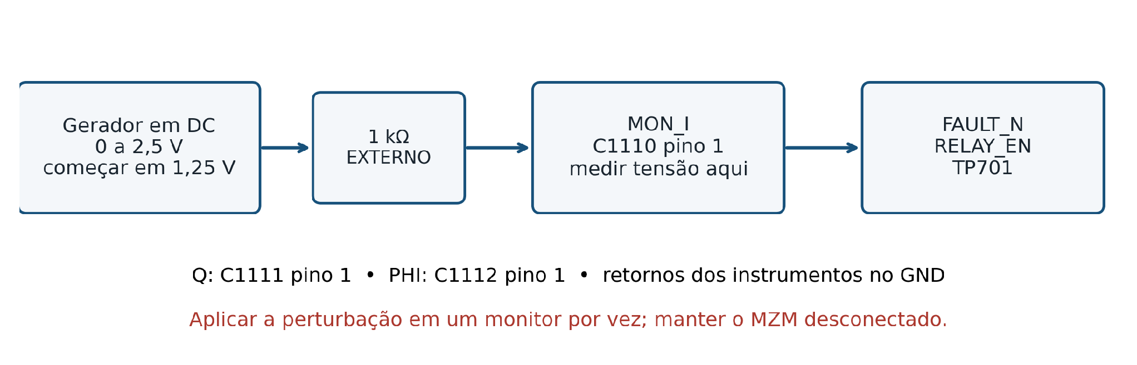
Fonte: elaboração própria (2026).
1. Deixe o MZM desconectado, use cargas de 10 kΩ e coloque os canais em zero. Ligue um gerador DC ao ponto MON do canal testado por um resistor externo de 1 kΩ, com retorno no GND. Comece em 1,25 V e mantenha a saída do gerador desligada durante a conexão.
2. Em I, injete o sinal em C1110 pino 1 e meça esse mesmo nó com o multímetro. Observe FAULT_N em R1004 pino 2, RELAY_EN em R1002 pino 1 e TP701. A injeção não deve ser feita em REF_BUF, DRV, BIAS_OUT ou nas fontes.
3. Habilite os relés e aplique 28633 ao canal testado, deixando a saída diferente de zero. Reduza o gerador e anote MON quando FAULT_N cair. Volte à janela válida, autorize novamente e aumente o nível para testar o limiar superior.
4. Limite o ajuste do gerador a 0–2,5 V. O resistor de 1 kΩ e a rede da placa fazem a tensão no nó diferir do ajuste. Determine o limiar pela tensão medida em MON.
5. Desarme e repita em C1111 pino 1 para Q e C1112 pino 1 para PHI. Perturbe um canal por vez e retire o cabo de injeção ao encerrar cada medição.
Grandeza | Valor nominal calculado | Local de referência
Limite inferior VLO | 0,2731 V | R1101 pino 2
Limite superior VHI | 2,2269 V | R1100 pino 2
Janela equivalente em BIAS_F | −7,877 a +7,849 V | Calculada pela rede MON; não aplicada à carga neste ensaio
Como avaliar: fora da janela, FAULT_N e RELAY_EN devem ficar baixos, e as saídas devem descarregar. Compare os limiares com VLO e VHI medidos na placa, usando ±20 mV como triagem. Confira também o rearme pelo firmware, pois o hardware não mantém um bloqueio permanente após o retorno à janela.
Registro: para I, Q e PHI: limiar inferior, superior, estado de FAULT_N, atraso e tensão final em BIAS_OUT.

E17 SUPERVISÃO DAS FONTES ANALÓGICAS
Verifique a detecção de queda das fontes +11VA e −11VA alterando, de forma controlada, os sinais dos divisores de supervisão.
Ligações: mantenha as fontes reais nos valores normais e o MZM desconectado. Injete somente em RAIL_POS ou RAIL_NEG, por um resistor externo de 1 kΩ, com retorno no GND. Não ligue o gerador diretamente em +11VA ou −11VA.
Sinal | Ponto de medição e injeção | Nominal calculado
RAIL_POS | R1006 pino 2 | 1,667 V quando +11VA = +11 V
RAIL_NEG | R1008 pino 2 | 1,402 V quando −11VA = −11 V
VRAIL | R1103 pino 2, somente medir | 1,500 V, referência da comparação
FAULT_N | R1004 pino 2, somente medir | Nível alto com as fontes válidas
1. Sem injeção, meça +11VA, −11VA, RAIL_POS, RAIL_NEG e VRAIL. Confira FAULT_N alto, autorize os relés e aplique 28633 em I. A tensão inicial diferente de zero permite observar a descarga.
2. Para testar a supervisão positiva, ajuste o gerador próximo do valor nominal do nó e conecte-o por 1 kΩ a R1006 pino 2. Meça a tensão real nesse ponto. Reduza o ajuste gradualmente até aproximadamente 1,3 V, observando RAIL_POS passar abaixo de VRAIL.
3. Registre a queda de FAULT_N e RELAY_EN e a descarga de TP701. Desarme e retire a injeção.
4. Para a supervisão negativa, injete em R1008 pino 2, começando próximo de 1,40 V. Confirme a condição válida e autorize novamente. Eleve o ajuste até aproximadamente 1,8 V e acompanhe RAIL_NEG passar acima de VRAIL, seguido do desligamento.
5. Retire os cabos de injeção e meça novamente fontes e divisores. Confira se os monitores voltaram aos valores iniciais. Restabeleça a autorização somente por comando explícito.
Pelos divisores nominais, os limiares equivalem a cerca de +9,9 V e −9,8 V. No lado negativo, a falha ocorre quando a fonte fica menos negativa. Este teste verifica o detector e sua atuação; a resposta do regulador a uma queda real de alimentação exige outro estímulo.
Como avaliar: RAIL_POS abaixo de VRAIL ou RAIL_NEG acima de VRAIL deve retirar a autorização. Compare o limiar medido com VRAIL, usando ±20 mV como triagem. Se a saída variar sem mudança em FAULT_N, confira o nó de injeção e a pinagem do comparador.
Registro: nível do gerador, nível real do divisor, VRAIL, limiar, tempo de desligamento e estado final das três saídas.

E18 FUNCIONAMENTO INTEGRADO COM CARGAS RESISTIVAS
Depois de conferir os blocos, acompanhe a placa completa em funcionamento contínuo e verifique a sequência de desligamento.
Ligações: instale CM5 e Pico, alimente J200 e coloque 10 kΩ nas três saídas. Use a entrada de teste em J500 com os 100 kΩ externos. Mantenha a ventoinha em J104 se ela já passou por E05. O MZM fica desconectado nesta etapa.
1. Com a placa desarmada, anote fontes, referências e temperatura ambiente. Programe os DACs em 32768, inicie a aquisição e confira comunicação, heartbeats e FAULT_N.
2. Aplique em J500 o sinal de 17 Hz usado em E08. Autorize os relés e ajuste 22431 em I, 32768 em Q e 43105 em PHI. Meça as três saídas e guarde os valores junto com os códigos enviados.
3. Mantenha o teste por 30 minutos. Salve ADC, comandos do DAC e estados de proteção com marcação de tempo. A cada cinco minutos, meça +5V_SYS, +11VA, −11VA, REF_ADC, REF_DAC e a temperatura dos componentes de potência.
4. Confira se o sinal de 17 Hz permanece contínuo e se surgem lacunas na amostragem. Observe o efeito da varredura na taxa por canal. Compare a média e a variação das saídas no início e no fim.
5. Ao encerrar, retire MCU_ARM e confira a descarga das três saídas. Encerre o sistema do CM5 normalmente antes de desligar os 15 V.
6. Ainda com as cargas resistivas, repita a inicialização. A placa deve começar desarmada e só reaplicar os valores de bias após uma autorização explícita.
Tempo min | +5 V | +11 V | −11 V | BIAS I / Q / PHI | Temperatura
0 | ____ | ____ | ____ | ____ / ____ / ____ | ____
5 | ____ | ____ | ____ | ____ / ____ / ____ | ____
10 | ____ | ____ | ____ | ____ / ____ / ____ | ____
15 | ____ | ____ | ____ | ____ / ____ / ____ | ____
20 | ____ | ____ | ____ | ____ / ____ / ____ | ____
25 | ____ | ____ | ____ | ____ / ____ / ____ | ____
30 | ____ | ____ | ____ | ____ / ____ / ____ | ____
Como avaliar: as fontes devem permanecer nas faixas adotadas, e as saídas devem acompanhar os comandos sem saltos não solicitados. Os registros precisam permitir identificar perdas de comunicação. Interrompa e registre o teste se houver aquecimento progressivo anormal ou atuação repetida das proteções.
Registro: guarde E18_integrado.csv, capturas do início e do fim, temperaturas e sequência de desligamento. Informe a variação observada nessas condições, sem tratá-la automaticamente como especificação de estabilidade.

E19 LIGAÇÃO AO FOTODIODO E AO MZM DA BANCADA
Após os testes com resistores, confira a interface elétrica com o conjunto óptico e registre a resposta do fotodiodo à polarização do MZM.
Figura 9 – Conexões funcionais para o ensaio óptico com um canal de bias
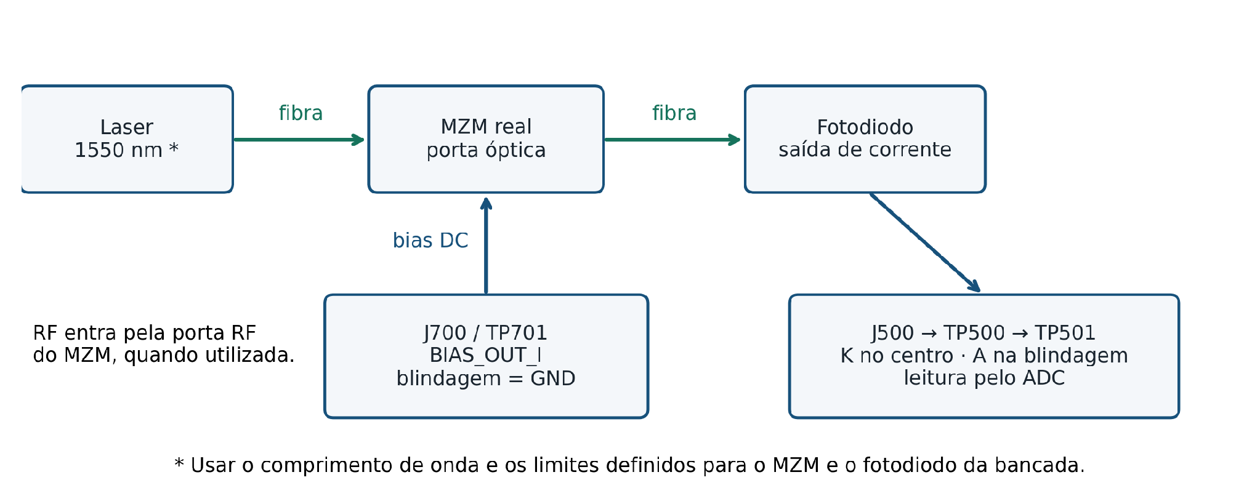
Fonte: elaboração própria (2026).
Antes da conexão, anote modelo do MZM, faixa de tensão DC, impedância da porta de bias, disposição das portas RF e DC, comprimento de onda e limite de potência óptica. Os −2,5 V usados nos testes elétricos não definem o ponto de operação de qualquer MZM; use a faixa permitida para o dispositivo da bancada.
Interface | Conexão no ensaio óptico
Fotodiodo em J500 | Saída de corrente, com cátodo no centro e ânodo na blindagem. O gerador elétrico e o resistor de 100 kΩ são retirados.
Bias I em J700 | Centro na porta DC do MZM; blindagem no retorno dessa porta. Conferir a tensão efetiva em TP701.
Bias Q e PHI | J800 e J900 permanecem desconectados no teste de um único bias. Não unir as três saídas.
Entrada RF do MZM | Gerador de RF na porta apropriada, com amplitude e terminação definidas pelo fabricante. Porta compartilhada exige bias tee adequado.
Leitura óptica | A saída óptica chega ao fotodiodo por fibra ou montagem óptica compatível. A fibra não se conecta diretamente à placa eletrônica.
O procedimento verifica a polarização DC e a aquisição lenta do sinal óptico. A banda de RF do MZM requer instrumentação e procedimentos próprios. Feche as conexões ópticas antes de ativar o laser e respeite as condições de operação do equipamento.
Registro: MZM: ____________________; faixa DC: ____________________; carga da porta: ____________________; fotodiodo: ____________________; responsividade: ____________________; comprimento de onda e potência: ____________________.

Procedimento de aquisição óptica
1. Desarme a placa e retire de J500 o gerador elétrico e o resistor externo de 100 kΩ. Conecte um fotodiodo com saída de corrente, com cátodo no centro de J500 e ânodo na blindagem. Um receptor óptico com saída de tensão não deve ser ligado diretamente a essa entrada.
2. Bloqueie a entrada óptica e meça TP500 e TP501 para registrar o nível escuro. Comece com potência óptica baixa e aumente dentro dos limites do fotodiodo. Nesta configuração do ADC, mantenha TP501 abaixo de 2,8 V. Estime a corrente por (TP500 − VDARK) / 220 kΩ.
3. Ligue J700 à porta DC de bias do MZM. Mantenha Q e PHI em zero e desconectados. Se RF e DC usam a mesma porta, empregue um bias tee adequado ao dispositivo e às frequências. Não una duas saídas de geradores com um conector T.
4. Com os canais no código central, confira fontes válidas, FAULT_N alto e heartbeats ativos. Feche SW1000 com MCU_ARM baixo e autorize pelo programa. Meça TP701 e faça a varredura dentro da faixa permitida para o MZM. Guarde BIAS_OUT, leitura óptica, corrente equivalente e estado de proteção em cada ponto.
5. Compare o sinal óptico com a tensão real de bias. Se houver controle em malha fechada implementado, aplique uma pequena perturbação permitida e registre a recuperação. Se o teste for uma varredura aberta, identifique-o como malha aberta.
6. Retorne ao nível seguro definido para o dispositivo, desabilite a autorização e desligue o laser antes de alterar a montagem. Encerre o CM5 e depois desligue os 15 V. Salve o gráfico em função de BIAS_OUT medido, junto com os comandos enviados.
Como avaliar: a corrente do fotodiodo deve gerar um sinal coerente e sem saturação. A tensão no MZM precisa permanecer nos limites do modelo. A impedância da porta determina a queda nos 220 Ω; considere o efeito observado em E12 ao interpretar a curva óptica.
Registro: anote modelos, ligação RF/DC, potência, comprimento de onda, corrente escura, BIAS_OUT e sinal óptico. Os gráficos calculados com o modelo ideal de MZM em malha aberta servem como referência; os resultados experimentais vêm das medições desta montagem.

5 REGISTRO E CONCLUSÃO DOS ENSAIOS
Preencha a ficha durante cada ensaio. Marque aprovado, reprovado ou não executado conforme as evidências obtidas. Cálculos e simulações não preenchem o resultado de um teste que ainda não foi realizado.
Ensaio | Data e condição | Arquivo de evidência | Resultado
E01 | ________________ | ________________ | ____________
E02 | ________________ | ________________ | ____________
E03 | ________________ | ________________ | ____________
E04 | ________________ | ________________ | ____________
E05 | ________________ | ________________ | ____________
E06 | ________________ | ________________ | ____________
E07 | ________________ | ________________ | ____________
E08 | ________________ | ________________ | ____________
E09 | ________________ | ________________ | ____________
E10 | ________________ | ________________ | ____________
E11 | ________________ | ________________ | ____________
E12 | ________________ | ________________ | ____________
E13 | ________________ | ________________ | ____________
E14 | ________________ | ________________ | ____________
E15 | ________________ | ________________ | ____________
E16 | ________________ | ________________ | ____________
E17 | ________________ | ________________ | ____________
E18 | ________________ | ________________ | ____________
E19 | ________________ | ________________ | ____________

Conclusão experimental
Identificação da placa: ____________________. Ensaios realizados: ____________________. Alimentação e cargas utilizadas: ____________________. Valores mínimos e máximos medidos nas fontes e nas saídas: ____________________.
Ensaios em que as proteções foram verificadas: ____________________. Tempos de desligamento medidos: ____________________. Condição de operação comprovada pelas medições: ____________________.
Registro: responsáveis pela execução e conferência: ____________________
Data: ____________________ Assinaturas: ____________________

